**PENGENALAN POLA WAJAH MENGUNAKAN ESP32 CAM TERINTERGERASI DENGAN IOT**

**PROPOSAL TUGAS AKHIR**

Diajukan Sebagai Salah Satu Syarat untuk Memperoleh Gelar Sarjana Teknik

pada Jurusan Teknik Elektro Fakultas Sains dan Teknologi

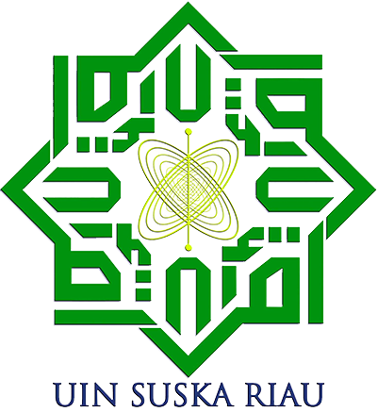

Oleh:

**RAHMAT AFANDI**

**11655103383**

**PROGRAM STUDI TEKNIK ELEKTRO**

**FAKULTAS SAINS DAN TEKNOLOGI**

**UNIVERSITAS ISLAM NEGERI SULTAN SYARIF KASIM RIAU**

**PEKANBARU**

**2020**

**LEMBAR PERSETUJUAN**

***PENGENALAN POLA WAJAH MENGUNAKAN ESP32 CAM TERINTERGARASI DENAGAN IOT***

**PROPOSAL TUGAS AKHIR**

**Oleh:**

**RAHMAT AFANDI**

**11655103383**

Telah diperiksa dan disetujui sebagai Proposal Tugas Akhir Program Studi Teknik Elektro di Pekanbaru, pada tanggal Juni 2020

|  |  |
| --- | --- |
| **Ketua Program Studi**  **Teknik Elektro** | **Pembimbing** |
|  |  |
| **Ewi Ismaredah, S.Kom., M.Kom**  **NIP. 197509222009122002** | **Dr. Harris Simaremare, S.T., M.T**  **NIP. 198306252008022008** |

**LEMBAR PENGESAHAN**

***PENGENALAN POLA WAJAH MENGUNAKAN ESP32 CAM TERINTERGARASI DENAGAN IOT***

**PROPOSAL TUGAS AKHIR**

**Oleh:**

**RAHMAT AFANDI**

**11655103383**

Telah dipertahankan di depan Seminar Proposal Tugas Akhir sebagai salah satu syarat untuk memperoleh gelar Sarjana Teknik di Program Studi Teknik Elektro Fakultas Sains dan Teknologi Universitas Islam Negeri Sultan Syarif Kasim Riau di Pekanbaru, pada tanggal 2020

Pekanbaru, 2020

Mengesahkan:

**Ketua Program Studi Teknik Elektro : Ewi Ismaredah, S.Kom., M.Kom**

**NIP. 197509222009122002**

**DEWAN PENGUJI:**

**Ketua : <nama**

**Sekretaris : <nama**

**Anggota I : <nama**

**Anggota II : <nama**